Задания городской геологической олимпиады. 2021 год
- Минералы и горные породы

- Назовите 5 минералов, которые встречаются в нашем районе.
- Назовите 10 свойств минералов, по которым их диагностируют.
- Какая горная порода является основной рудой для получения алюминия, и на руде какого месторождения наш алюминиевый завод работал в годы Великой Отечественной войны.
- Благодаря каким процессам слои осадочных горных пород изменяют свое первоначальное горизонтальное залегание? Приведите примеры в нашем городе.
- Заполните таблицу
Твёрдость по Моосу | Эталонный минерал | Изображение | Заменители шкалы твердости | Другие минералы с аналогичной твердостью
1 | тальк | 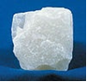 | Царапается ногтем | Графит
2 | гипс |  | Царапается ногтем
3 |  | 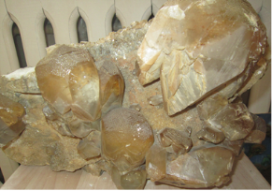
4
5
6
7 |  | 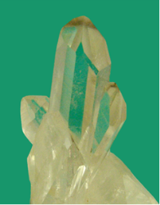
8
9 |  |  |  | Сапфир, рубин
10 | алмаз

- Палеонтология. Кайнозойская эра

1. Что означает слово «кайнозой»
а) эра счастливой жизни; б) эра прогрессивной жизни; в) эра новой жизни; г) эра древней жизни.
2. Начало кайнозойской эры:
а) 100 млн. лет назад; б) 140 млн. лет назад; в) 65 млн. лет назад.
3. Мастодонт – дейнотерий – платибелодон - стеголон… - это эволюционная линия:
а) лошадей, б) слонов, с) тигров, г) китов.
4. Первобытные люди жили одновременно с…
а) динозаврами, б) шерстистыми носорогами, в) трилобитами, г) ракоскорпионами.
5. Какое животное существует на Земле в настоящее время?
а) саблезубый тигр; б) пещерный медведь; в) гималайский медведь.
6. Что НЕ может относиться к окаменелостям?
а) раковины моллюсков, б) кости динозавров, в) мамонты в вечной мерзлоте,
г) отпечатки чешуи рыб.
7. В пластах каменного угля не встречаются окаменевшие остатки:
а) плаунов, б) папоротников, в) морских лилий.
8. Фоссилии – это:
а) орудия древнего человека, б) редкие минералы, в) окаменевшие останки животных.
9. Мог ли динозавр напасть на древнюю лошадь?
а) да, запросто, б) нет, они обитали в разных климатических зонах, в) нет, они жили в разное время.
10. Назовите главное событие в антропогене.
а) появление человека, б) вымирание мамонтов, в) наступление ледника.
11. Кайнозой-время расцвета:
а) пресмыкающихся, б) рыб, в) млекопитающих, г) ракообразных.
12. Какие геологические процессы можно наблюдать на территории Каменского района в настоящее время?
а) извержение вулкана, б) выветривание, в) горообразование.
13. Растение «секвойя»
а) полностью вымершее, б) древнее, но существующее сейчас, в) только современное
14. Какое полезное ископаемое характерно для кайнозойской эры:
а) железная руда, б) песок, в) асбест.
15. Какое событие оказало огромное влияние на развитие жизни в Антропогене.
а) наступление моря на сушу, б) оледенение, в) извержение вулканов
16. Что собой представляют бивни мамонта:
а) изменившиеся кости, б) изменившиеся хрящи, в) изменившиеся зубы
17. Выберите периоды, относящиеся к Кайнозойской эре.
а) палеозой, б) палеоген, в) неоген, г) мезозой, д) антропоген, е) юра.
18. К какой ветви эволюции принадлежит современный человек.
а) кроманьонец, б) неандерталец.
19. Что такое ноосфера.
а) сфера жизни, б) сфера разума, в) сфера воздуха.
20. Назовите прямых потомков динозавров, которые живут в кайнозойской эре.
а) дельфины, б) черепахи, в) птицы
Определите 5 животных из 18 указанных на картине. Расскажите, где каждое животное обитало, чем питалось, какой образ жизни вело. Назовите современных потомков этих животных.
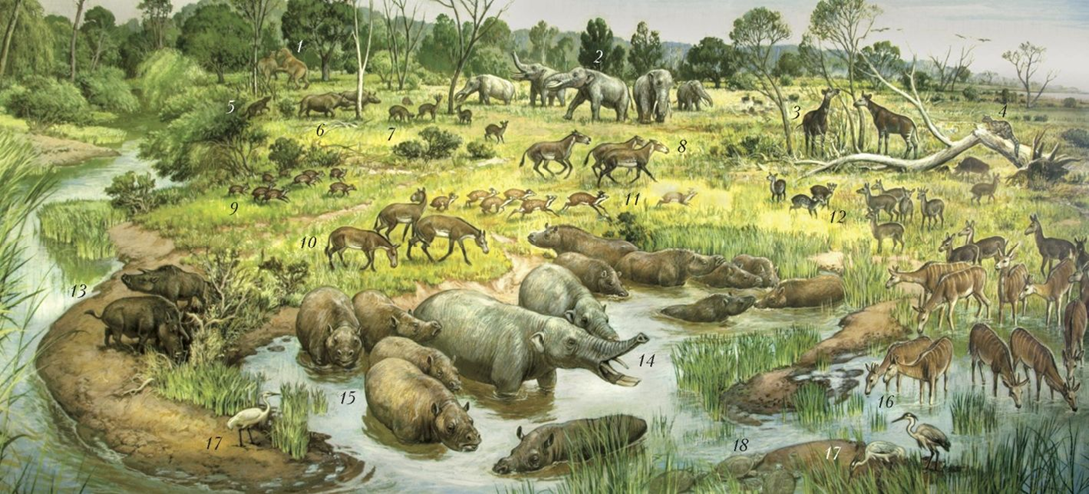

- История и геология нашего района
Что такое геологические процессы. Опишите, какие геологические процессы образовали памятники природы нашего района.
Порог «Ревун»
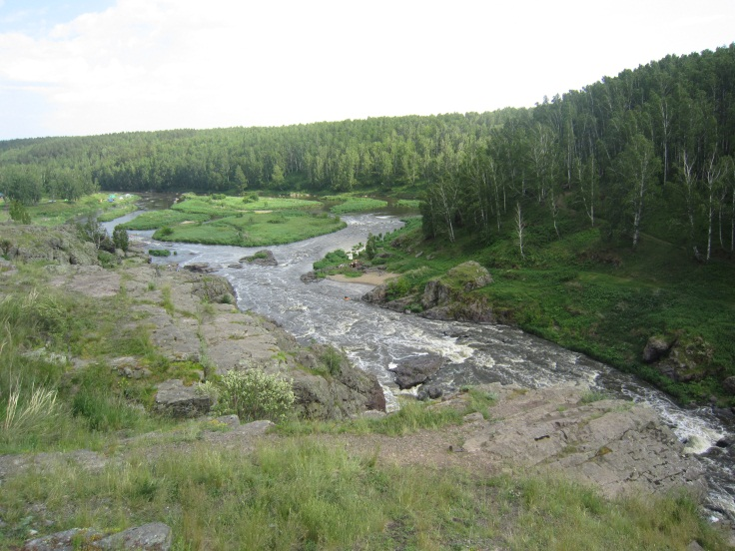
Скала «Каменные ворота»
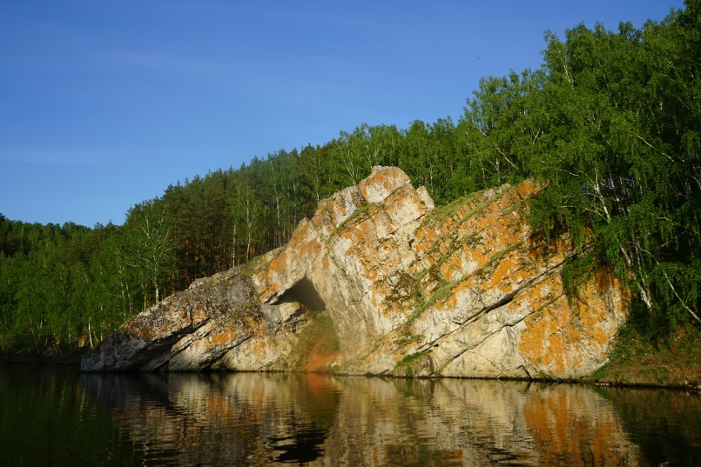
Скала «Шаровые лавы»
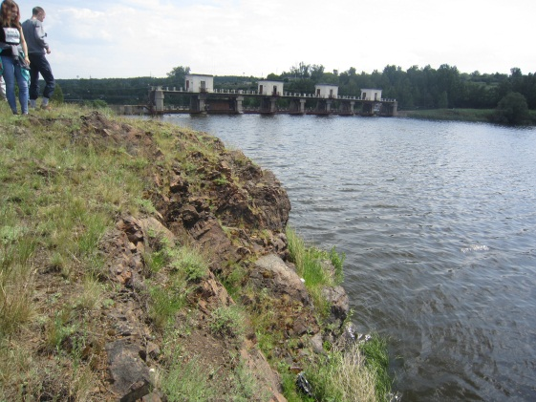
Ответ должен быть развернутым. Приведите свои примеры .

4. Творческое задание «Экспонат моей коллекции»
Участники представляют одну фотографию экспоната и его описание не более, чем на одной странице формата А4, с одной стороны листа. Текст может быть написан от руки. Оформление не регламентируется. Описание должно включать: место отбора, геологическую историю образца.
План описания экспоната:
1. Класс образца (минерал, горная порода, окаменелость, камнерезное изделие)
2. Название
3. Место и год находки или приобретения
4. Описание образца.
Для минерала: цвет, блеск, прозрачность, твердость и др. физические свойства; месторождение, где был взят образец (если известно).
Для горной породы: цвет, минеральный состав, текстура, структура; месторождение, где был взят образец (если известно).
Для окаменелости: Тип, класс, возраст.
Для камнерезного изделия: вид, материал, автор работы (если известно), год изготовления.

